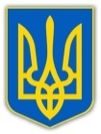

У К Р А Ї Н А
ХМЕЛЬНИЦЬКА ОБЛАСНА ДЕРЖАВНА АДМІНІСТРАЦІЯ
ДЕПАРТАМЕНТ ОСВІТИ ТА НАУКИ
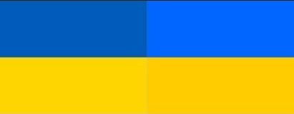

НАКАЗ
22.02.2023 Хмельницький № 45-од

Про проведення «ТЕХНО-АРТ – галереї»
науково-технічної творчості учнівської молоді
середздобувачів освіти закладів професійної
(професійно-технічної) освіти

Відповідно до підпункту 56 пункту 5 Положення про Департамент освіти та науки Хмельницької обласної державної адміністрації, затвердженого розпорядженням начальника обласної військової адміністрації від 29 грудня 2022 року № 603/2022-р; Положення про Всеукраїнські відкриті заходи із спортивно-технічних видів спорту та інших напрямів технічної творчості серед дітей та учнівської молоді, затвердженого наказом Міністерства освіти і науки України від 13.11.2017 № 1468, зареєстрованого в Міністерстві юстиції України 05.12.2017 за № 1471/31339; наказу Міністерства освіти і науки України від 28.11.2022 №1063 «Про затвердження Плану всеукраїнських і міжнародних організаційно-масових заходів з дітьми та учнівською молоддю на 2023 рік (за основними напрямами позашкільної освіти) та Плану семінарів-практикумів для педагогічних працівників закладів позашкільної освіти на 2023 рік»; плану роботи Хмельницького державного центру естетичного виховання учнівської молоді (далі – ХДЦЕВУМ) на 2023 рік прийнятого рішенням педагогічної ради ХДЦЕВУМ від 15 грудня 2022 року та погодженого директором Департаменту освіти та науки Хмельницької обласної державної адміністрації, з метою творчого та інтелектуального розвитку учнівської молоді, популяризації та підвищення ролі науково-технічної творчості в системі закладів професійної (професійно-технічної) освіти

НАКАЗУЮ:

1.Провести з 18 квітня 2023 року по 12 травня 2023 року «ТЕХНО-АРТ – галерею» (виставку-конкурс) науково-технічної творчості учнівської молоді серед здобувачів освіти закладів професійної (професійно-технічної) освіти Хмельницької області в рамках Всеукраїнської виставки-конкурсу

науково-технічної творчості учнівської молоді «Наш пошук і творчість – тобі, Україно!» на базі Хмельницького професійного ліцею електроніки (м. Хмельницький, вул. Тернопільська, 40/1).

2. Затвердити склад оргкомітету та склад журі «ТЕХНО-АРТ – галереї» (виставки-конкурсу) науково-технічної творчості учнівської молоді серед здобувачів освіти закладів професійної (професійно-технічної) освіти згідно з додатками 1, 2.

3. Директору Хмельницького державного центру естетичного виховання учнівської молоді Тетяні Григорчук забезпечити організаційно-методичний супровід проведення «ТЕХНО-АРТ – галереї» (виставки-конкурсу) науково-технічної творчості серед здобувачів освіти закладів професійної (професійно-технічної) освіти.

4. Директорам закладів професійної (професійно-технічної) освіти забезпечити підготовку та участь здобувачів освіти у «ТЕХНО-АРТ – галереї» (виставці-конкурсі) в рамках Всеукраїнської виставки – конкурсу науково-технічної творчості учнівської молоді «Наш пошук і творчість – тобі, Україно!».

5. Контроль за виконанням цього наказу покладаю на заступника директора - начальника управління вищої та професійної освіти і організаційного забезпечення Департаменту освіти та науки Хмельницької обласної державної адміністрації О.Мартинюка та директора Хмельницького державного центру естетичного виховання учнівської молоді Т. Григорчук.

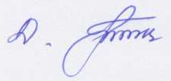
Директор Департаменту Дарія БАСЮК

Додаток 1
до наказу директора
Департаменту освіти та наукиХмельницької облдержадміністрації
22.02.2023 року № 45-од

Склад оргкомітету
проведення «ТЕХНО-АРТ – галереї» (виставки-конкурсу) науково-технічної творчості серед здобувачів освіти закладів професійної (професійно-технічної) освіти Хмельницької області

ФІЯРСЬКА Світлана Ігорівна | начальник відділу вищої, професійно-технічної, позашкільної освіти та науки управління вищої та професійної освіти і організаційного забезпечення Департаменту, голова оргкомітету
ГРИГОРЧУК Тетяна директор Хмельницького державного центру Володимирівна естетичного виховання учнівської молоді

АРИЧ Ніна методист Хмельницького державного центру
Володимирівна естетичного виховання учнівської молоді

МЕЛЬНИК Неля методист Хмельницького державного центру
Михайлівна естетичного виховання учнівської молоді

РОСКВАС Анатолій директор Хмельницького професійного ліцею
Іванович електроніки

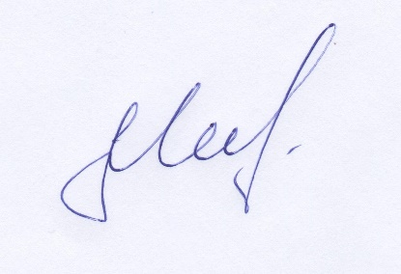

Заступник директора - Олег МАРТИНЮК
начальник управління

Додаток 2
до наказу директора
Департаменту освіти та науки Хмельницької облдержадміністрації
22.02.2023 року № 45-од

Склад журі
«ТЕХНО-АРТ – галереї» (виставки-конкурсу) науково-технічної творчості серед здобувачів освіти закладів професійної (професійно-технічної) освіти Хмельницької області

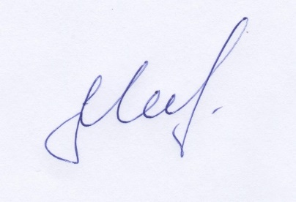
ПОЛІЩУК Олег  Степанович  МАРТИНЮК Олег  Олександрович | завідувач кафедри машин і апаратів, електромеханічних та енергетичних систем Хмельницького національного університету, доктор технічних наук, професор - голова журі (за згодою)  заступник директора-начальникуправління вищої та професійної освіти і організаційного забезпечення Департаменту освіти та науки Хмельницької обласної державної адміністрації, заступник голови журі
АРИЧ Ніна  Володимирівна  ГОЛОДОБІН Віктор  Анатолійович | методист Хмельницького державного центру естетичного виховання учнівської молоді, секретар  викладач ДНЗ «Ярмолинецький агропромисловий центр професійної освіти»
ХОЛОДЮК Олександр  Анатолійович | майстер виробничого навчання ДНЗ «Вище професійне училище №11м. Хмельницького»
Заступник директора - Олег МАРТИНЮК
начальник управління

